***Как правильно ухаживать за слуховыми аппаратами.***

Главное правило - вода, ни при каких обстоятельствах, не должна попадать на аппарат, т.к. в нем есть электрические части.

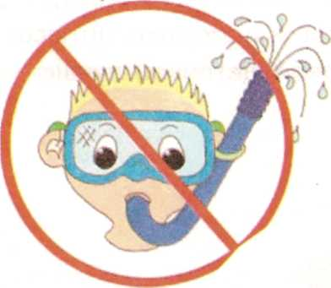

Можно пойти в аппарате на пляж, но не купаться в нем. Если ребенок идет в душ или принимает ванну, обязательно нужно снять аппарат.

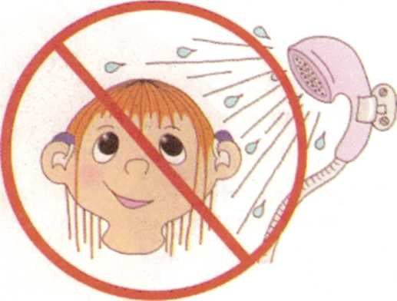

Во время моросящего дождя можно оставить аппарат, но если дождь усиливается, а у ребенка нет ни зонта ни капюшона, чтобы закрыть голову, нужно обязательно снять аппарат.

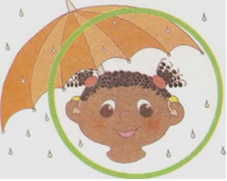

Поскольку нельзя пользоваться водой для чистки аппарата, его просто нужно протереть мягкой салфеткой.

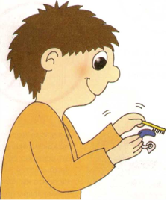

Можно также использовать маленькую щеточку с мягкой щетиной или сухую зубную щетку с мягкой щетиной. Так как ребенок носит аппарат часто, некоторые кнопки и переключатели также могут загрязниться. Необходимо их тоже почистить с помощью щетки или салфетки. Если кнопки и переключатели не чистить, грязь и пыль может забиться внутрь и испортить аппарат.

Если аппарат упадет на пол, он может повредиться или сломаться. Лучше всего чистить аппарат над мягкой свободной поверхностью - например, над столом, покрытым скатертью.

Если аппарат подвергался нагреванию, находился во влажной среде или запотевал, разумно положить его на ночь в специальную "подсушивающую коробочку" на ночь. Такая коробочка заберет влагу из аппарата. Можно попросить доктора рассказать о такой коробочке и о том, как ее использовать.

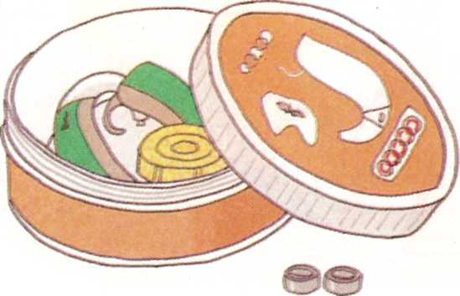

***Слуховые аппараты и батарейки ночью.***

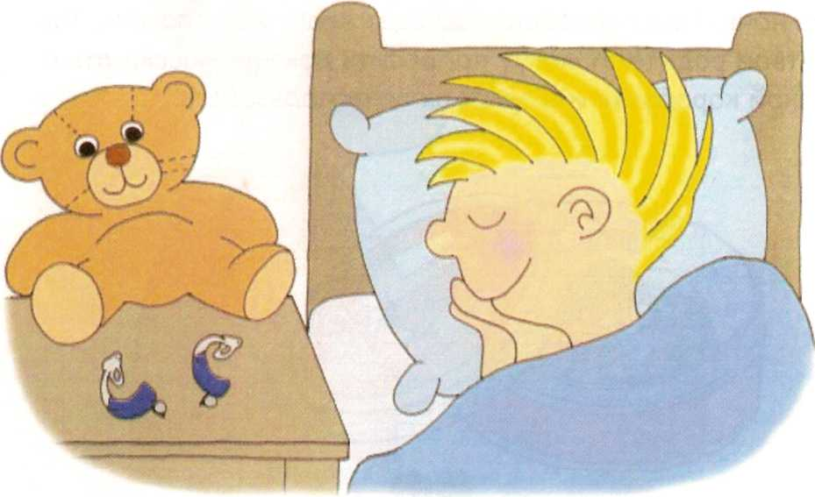

Всегда нужно снимать аппарат перед сном. Чтобы быть уверенным, что аппарат и батарейки готовы к следующему дню, нужно открыть на ночь отделение с батарейкой, вынимать батарейки не обязательно. Если в аппарат могла попасть влага, хорошо бы положить его на ночь в специальную "подсушивающую коробочку". Нужно помнить, что если ребенок не носит аппарат два дня или дольше, необходимо вынуть батарейку.

***Ушной вкладыш.***

Ушной вкладыш сделан индивидуально для вашего ребенка - в специальном центре или клинике. Вкладыш и трубочка помогают звукам из аппарата достичь уха. Без вкладыша слуховой аппарат не передаст звук в ухо. Ушной вкладыш надо периодически заменять. Это происходит из-за того, что ребенок растет и вкладыш становится мал.

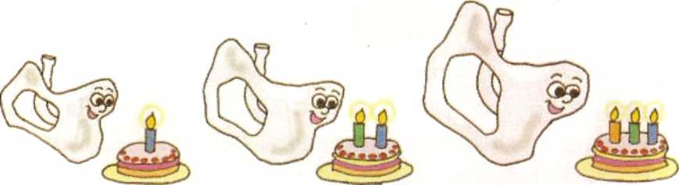

Очень важно поддерживать вкладыши в чистоте. В отличие от слуховых аппаратов они сделаны из другого материала и не имеют электрических частей - поэтому не боятся влаги. Хорошо промывать вкладыши в теплой мыльной воде раз в неделю или чаще, если он испачкаются раньше.

После того, как ребенок помоет вкладыши, очень важно их хорошо высушить. Перед присоединением к аппаратам вкладыши должны быть абсолютно сухими. Можно протереть вкладыши снаружи сухой тряпочкой.

Воду изнутри вкладыша надо выдуть. Не нужно выдувать воду из вкладыша ртом, потому что выдыхаемый воздух влажный и им нельзя высушить вкладыш. Вместо этого надо использовать специальную грушу, которая выдувает влагу из вкладыша сухим воздухом.



***Пластиковая трубочка.***

Передачу звуков в ухо обеспечивает пластиковая трубочка между слуховым аппаратом и вкладышем. Поэтому очень важно, чтобы трубочка была хорошей. Ее надо менять около двух раз в год, или когда она становится твердой, меняет цвет и плохо гнется. Старые или жесткие трубочки портят качество звучания твоих аппаратов.

